第一章 绪论

物联网技术的研究背景和意义，该部分主要介绍智能家居和行为分析技术的相关研究背景、意义，概述了本文运用到的关键技术和创新点，交代了论文的内容和结构安排。

## 1.1 物联网技术的研究背景

物联网技术的发展介绍，该部分主要介绍物联网智能家居系统的起源发展和行为分析技术的研究进展，探讨将行为分析技术运用到智能家居系统中的意义。

## 1.2 物联网技术的研究意义

随着互联网‘5G’人工智能的发展，万物互联时代随之到来。什么是物联网

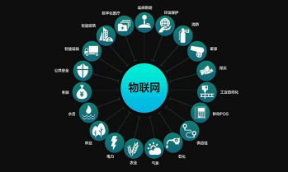

|  |  |
| --- | --- |
| 性能指标 | 响应速度 |
| 空调打开时间 | 2.2s |
| 空调打开时间 | 2.2s |
| 空调打开时间 | 2.2s |
| 空调打开时间 | 2.2s |
| 空调打开时间 | 2.2s |
| 空调打开时间 | 2.2s |
| 空调打开时间 | 2.2s |
| 空调打开时间 | 2.2s |